安装HQFC-A-微机接口集成实验环境.exe

过程注意点说明：

1.出现下面界面，点击“确定”

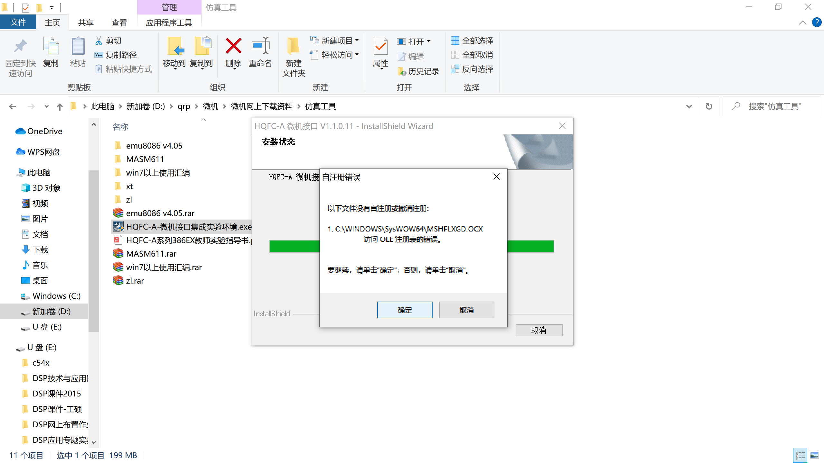

1. 将图标发送到桌面
2. 运行，出现以下界面，点击“USB接口”

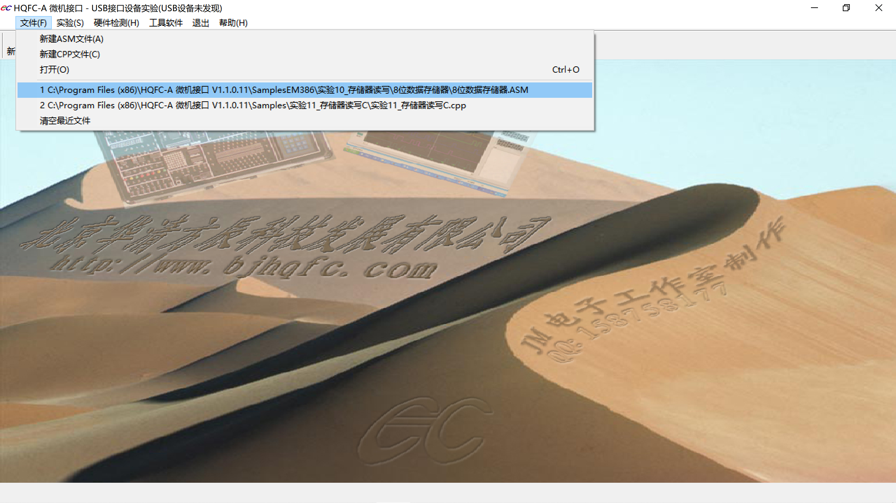

1. 点击编译、构建，出现

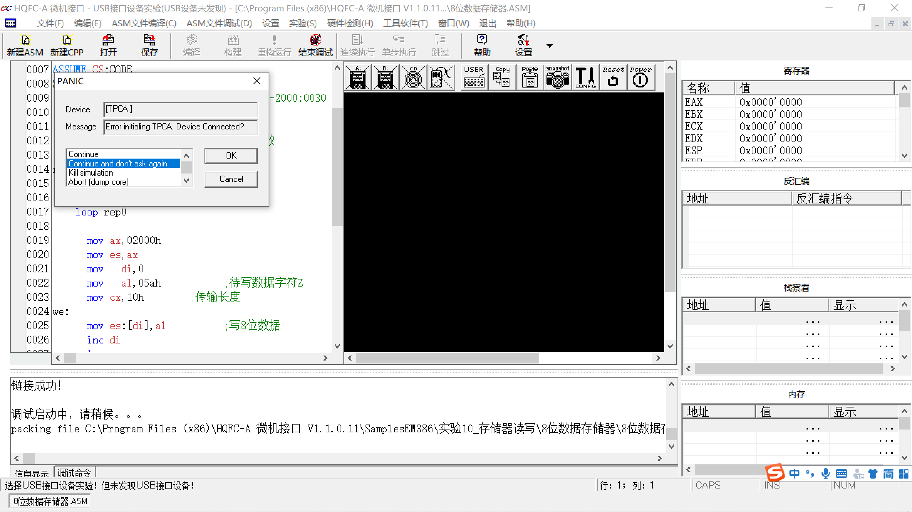

1. 点击选中蓝标记条
2. 点击命令行设断点，
3. 鼠标移至内存框，点击鼠标右键，可设置地址。